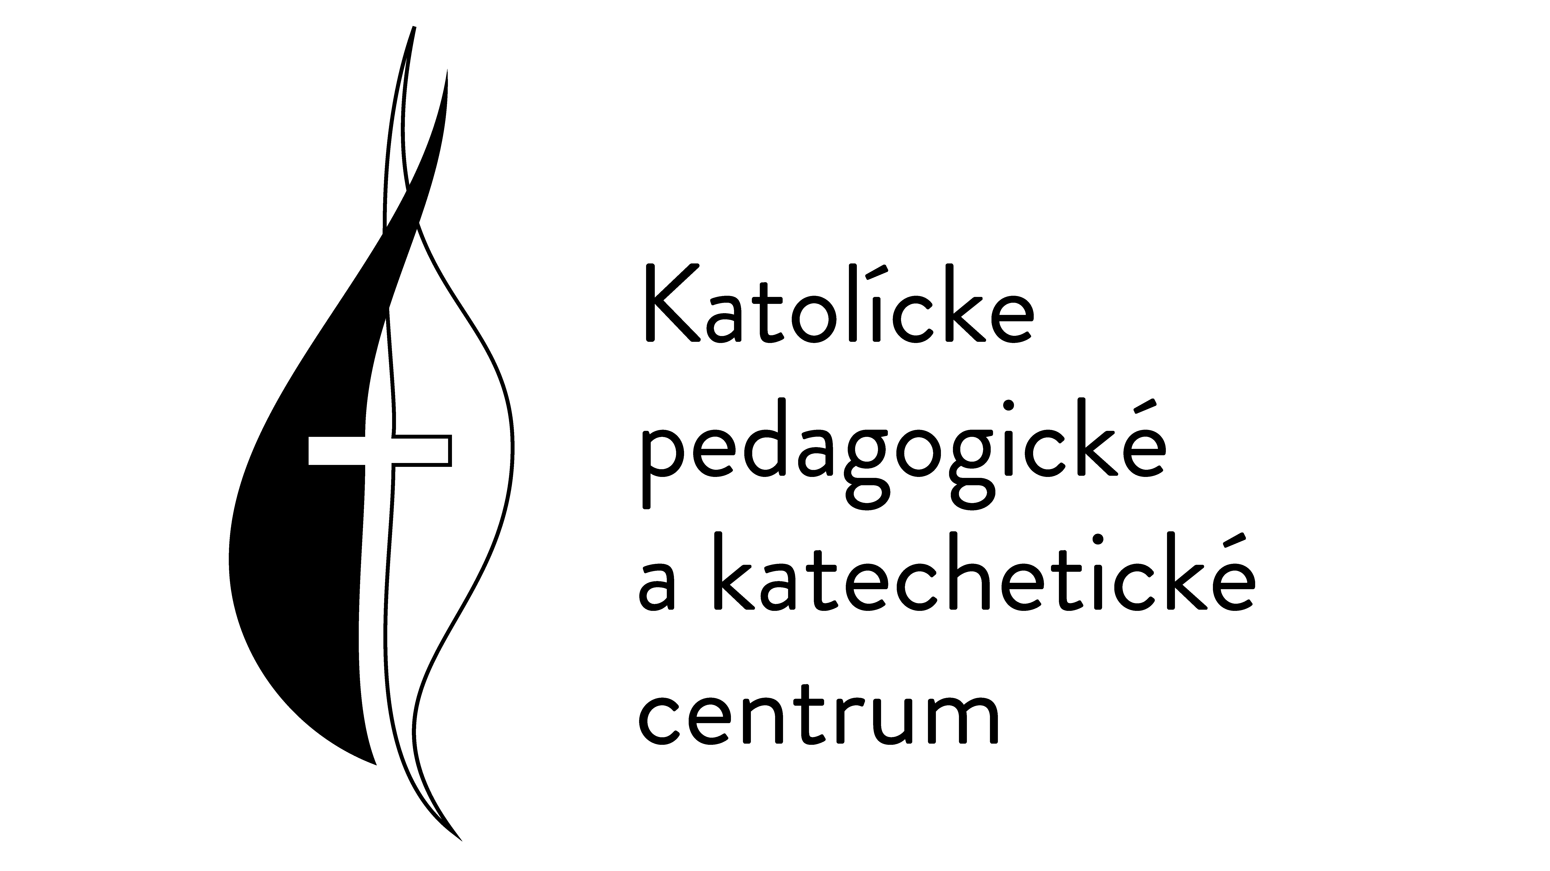

POZVÁNKA

na

**METODICKÝ DEŇ**

Pre učiteľov náboženstva Bratislavskej arcidiecézy

**Aktualizačné vzdelávanie – rozsah 5 hodín**

**Mgr. Romana Michaela Michalíková, MBA**

**Téma: Ako robiť dobrú reflexiu...**

dňa: **13.novembra 2024 (streda)**

miesto:  Saleziáni dona Bosca, Miletičova 7, 821 08 Bratislava

( sála pod kostolom)

začiatok: 8.30 hod

predpokladaný záver: 13.30 hod

účastnícky poplatok: 20 eur

Prosíme prihlásiť alebo ospravedlniť neúčasť na zaslanom linku – elektronickom prihlasovacom formulári ( kvôli počtu miest , občerstveniu a potvrdeniam ).

Podujatie je organizované v spolupráci s Diecéznym katechetickým úradom Bratislava

Mgr. Branislav Kožuch , riaditeľ KPKC

Mgr. Andrej Šottník , riaditeľ DKU